Как бороться с детской агрессией – советы психолога
Всех родителей, столкнувшихся с агрессивным поведением ребёнка интересует вопрос: «Как правильно подойти к коррекции такого поведения?»
Следует отметить: для того чтобы был виден устойчивый результат работы, необходимо, чтобы коррекция носила не эпизодический характер, а постоянный и комплексный.
К наиболее популярным способам коррекции агрессивного поведения, особенно в дошкольном возрасте, можно отнести арттерапию во всём её многообразии:
- изотерапия (можно использовать различные способы рисования: кляксотерапия, рисование пальчиками, ладонями, стопами);
- песочная терапия;
- глинотерапия;
- куклотерапия (можно приобрести или сшить самим куклы для кукольного или пальчикового театра, изготовить бумажные фигурки для настольного театра);
- сказкотерапия (сочинение сказок самим ребёнком и для ребёнка. Важно предлагать для ребёнка роль с позитивной силовой характеристикой, к примеру: рыцари, богатыри и др);
- танцевальная терапия и др.
Следует обратить внимание на подвижные игры, способствующие снятию напряжения и нейтрализации агрессии; игры на развитие коммуникации ребёнка и позитивной модели поведения, игры на развитие эмпатии и релаксационной направленности.
Для выхода накопившейся агрессии ребёнку можно предложить:
- комкать и рвать бумагу;
- подраться с подушкой или боксёрской грушей;
- использовать «мешочек / стаканчик для криков»;
- использовать надувные дубинки, водяной пистолет, батут;
- втирать пластилин в картон.

Ошибки родителей

На формирование и закрепление агрессивного поведения детей могут влиять следующие факторы:
- низкая степень сплочённости семьи;
- неадекватный стиль семейного воспитания (гипоопека, гиперопека);
- разные стили воспитания у родителей;
- демонстрация модели агрессивного поведения (родителей к детям, отца к матери и др.);
- поощрение агрессивных тенденций в поведении детей;
- равнодушное отношение к социальной успешности ребёнка;
- применение физических наказаний;
- угрозы, «вербальное насилие»;
- введение каких-либо ограничений;
- полное отсутствие поощрения;
- дефицит внимания на воспитание и внутрисемейное общение;
- чрезмерный контроль / отсутствие контроля;
- отсутствие эмоционального контакта;
- недооценка роли личного примера родителей;
- «жизнь ради детей»;
- неконтролируемое использование гаджетов.

Рекомендации родителям агрессивного ребёнка
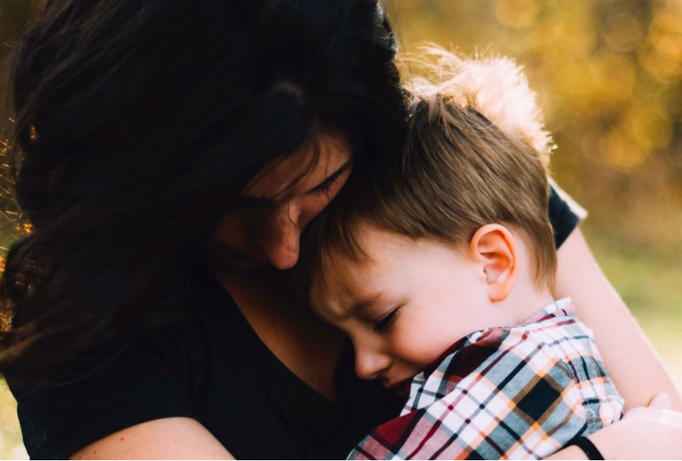
- Нельзя запрещать ребёнку выражать негативные эмоции. Подчеркивайте, что любые эмоции – это нормально!
- Помогите ребёнку найти способ для «экологичного» выражения агрессии (это может быть спортивная секция, подвижные игры).
- Разговаривайте с ребёнком, спрашивайте о том, что его беспокоит.
- Повышайте самооценку ребёнка: хвалите за его «сильные» стороны, подчёркивайте достоинства.
- Снижайте уровень критики.
- Постарайтесь исключить или минимизировать агрессию из окружающего мира ребёнка (наказания, ТВ и компьютерные игры с агрессивными акцентами, грубые фразы в разговоре).
- Старайтесь общаться из позиции «на равных».
- Следите, чтобы ваши слова ни расходились с делом (к примеру: говорим о недопустимости применения нецензурных слов, а сами их применяем).
- Развивайте коммуникативные навыки ребёнка.
Следует помнить, что наказания и запрет на выражение негативных эмоций могут закрепить агрессивное поведение ребёнка, загнать проблемы вглубь. Ищите причину возникновения такого поведения.
Большинство родителей на разных возрастных этапах, рано или поздно сталкиваются с агрессивным поведением ребёнка. И главное, что они должны помнить в такие моменты – решать эту проблему можно и нужно только через любовь, ласку и уважение к своему ребёнку.
Родителю нужно знать некоторые истины, которые помогут ему в борьбе с агрессией ребёнка:

Выход, а не подавление
Всегда важно давать выход эмоциям, не «зажимая» их и не «подавляя».
Этому должны научиться сами родители, а уже потом научить этому своих детей. Если вы злитесь, то не бойтесь говорить об этом своему ребёнку. Это нормально. Таким образом, вы проговариваете проблему, и вам становится легче. Параллельно вы показываете ребёнку, что и он может так делать – говорить о том, что ему не нравится, что он зол или чем-то расстроен. Постепенно ребёнок освоит этот «манёвр» и поймёт, что гораздо легче говорить о проблеме, нежели пытаться привлечь внимание своим ужасным поведением.
При возникновении сомнения относительно уровня агрессии ребёнка, родителям следует обратить особое внимание на его рисунки, ведь они могут быть очень информативными. Возможно, пришло время обратиться за помощью в случаях, если ребёнок:
- изображает себя в виде маленькой фигуры (относительно других объектов, находящихся на рисунке);
- рисует себя в «закрытой» позой (вытянутая, угловатая фигура с прижатыми к телу или спрятанными за спину руками);
- рисует себя с большими глазами, с чётко прорисованными зрачками;
- чётко прорисовывает зубы и ногти;
- рисует оружие;
- пожар;
- огромные руки, кулаки;
- регулярно «забывает» нарисовать кого-то из членов семьи или оставляет эту фигуру не раскрашенной;
а также:
- если на рисунке много исправлений;
- линии рисунка слабые или нет чётких контуров.
Диагностику агрессивного поведения ребёнка должны проводить специалисты (психолог, психотерапевт, невропатолог). Главная цель такого диагностирования – выяснить причину агрессивного поведения, понять зачем, почему и от чего он защищается. Также следует прояснить, какие есть «ресурсы» у данного ребёнка, на них можно будет «опереться» в решении данной проблемы.

Игры для снижения агрессивности ребенка
«Игрушка в кулаке».
(Игра способствует снятию напряжения и переключает на положительные эмоции).
Попросите ребёнка закрыть глаза. Дайте ребёнку в руку какую-нибудь красивую игрушку, конфетку. Теперь попросите его сильно-сильно сжать кулак и подержать так какое-то время. После этого пусть ребёнок раскроет ручку и увидит красивую игрушку.
«Мешочек гнева»
(«Мешочек гнева» нужно использовать каждый раз, когда ребёнок на кого-то злится)
Заведите дома «мешочек гнева», чтобы ребёнок мог воспользоваться им для выражения своих агрессивных эмоций. Для этого возьмите обыкновенный воздушный шарик, но вместо того, чтоб надуть его, насыпьте туда муку, песок либо какую-то мелкую крупу (примерно полстакана). После чего хорошенько завяжите шарик. Теперь познакомьте ребенка с новой игрушкой. Его можно кидать, бить им о стену или об стол.
«Тух-тиби-дох»
(Когда ребенок напряжен и зол на кого-то).
Нужно ходить по комнате и как можно злее говорить одну фразу: «Тух-тиби-дох».
Подбадривайте ребенка, чтобы он говорил эту фразу как можно агрессивнее, выражая в ней всю свою злость и напряжение. Вы увидите, что упражнение принесло свои плоды, когда ребенок больше не сможет говорить эту фразу со злостью, так ему будет смешно.
«Час «можно», «Час тишины»
(Эта игра дает возможность ребёнку в награду за приложенные волевые усилия сбросить накопившееся напряжение таким способом, каким ему нравится, а взрослому - управлять его поведением и получать иногда такой желанный при общении с гиперактивными детьми «час тишины»).
Договоритесь с ребёнком, что когда он занимается каким-то важным делом (или вам необходимо спокойно поработать, то в вашем доме будет «час тишины». В это времяребёнок может читать, рисовать, играть, слушать плеер или делать ещё что-нибудь очень тихо. Зато потом наступит «час можно», когда ему будет позволено делать всё, что угодно. Пообещайте не одергивать ребёнка, если его поведение не опасно для здоровья или для окружающих.
Примечание. Описанные игровые часы можно чередовать в течение одного дня, а можно откладывать на другой день. Чтобы соседи не сошли с ума от «часа можно», лучше организовывать его в лесу или на даче, где вы не будете чувствовать вину за то, что мешаете другим людям.

